20.05.2020 r. – środa
Temat tygodnia: Bawimy się kolorami
Temat dnia: Dlaczego bańki mydlane są kolorowe?

- Proszę, aby dzieci (jeśli jest taka możliwość) puszczały i łapały bańki mydlane. Przepis na płyn:
Składniki:
- 1 litr ciepłej wody
- 30 ml płynu do mycia naczyń
- 15 ml gliceryny (ew. łyżeczka cukru bądź cukru pudru)
Przygotowanie:
Do ciepłej wody wlej płyn do mycia naczyń oraz glicerynę, którą można kupić w aptece. Glicerynę, która nadaje trwałość bańkom, można zastąpić łyżeczką cukru albo cukru pudru. Potem wystarczy wszystkie składniki powoli wymieszać i już można puszczać kolorowe bańki mydlane!
Przyrząd do robienia baniek. Robi on niezwykłe okazy.
Do wykonania przyrządu potrzebujemy:
– kilka słomek
– taśma klejąca

ETAPY PRACY:
- Układamy równo wszystkie słomki i owijamy je taśmą.
- Przyrząd już gotowy.

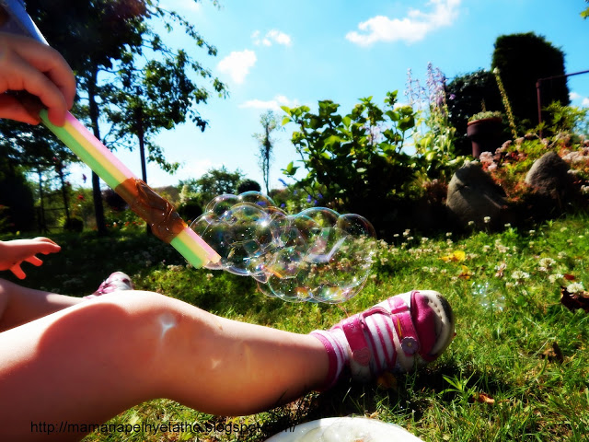

- Słuchanie opowiadania H. Zdzitowieckiej: „Bajka o mydlanej bańce”:
Któregoś dnia Marynka bawiła się w puszczanie baniek mydlanych. Nie bardzo jej się to udawało. Może mydło było źle rozrobione, może zbyt mocno dmuchała... Z rozszczepionej słomki spadały mętne, szare krople albo wylatywały malutkie, od razu pękające, banieczki. Marynka zniechęciła się.
– Spróbuję jeszcze tylko raz - postanowiła.
Znowu szara kropelka upadła na ziemię. Tuż za nią ukazała się w rozwidleniu słomki druga, nieduża, ale coś w niej zamigotało złociście. Marynka dmuchnęła lekko. Bańka wydęła się. Coraz więcej złotych błysków przelewało się po niej i zmieniało w barwy różowe i czerwone.
– Jaka śliczna – pomyślała Marynka. Nie odejmowała słomki od ust, bojąc się nieostrożnym ruchem popsuć kolorową bańkę.
Wtem jakby ktoś jej szepnął do ucha: - Dmuchnij jeszcze…
- Czyj to głos? Przecież nikogo tu nie ma… Może mi się zdawało? A może to bańka mydlana tak prosi? – przemknęło jej przez głowę. Dmuchnęła lekko, ostrożnie. W bańce zamigotały błyski zielone i modre. Przeleciały i zniknęły.
- Dmuchnij jeszcze… Chcę być piękna, najpiękniejsza z wszystkich baniek mydlanych! Piękniejsza od tęczy na niebie - szeptał ten sam glosik. Tak przynajmniej wydawało się Marynce.
Więc znowu dmuchnęła. Bańka zrobiła się wielka. Takiej Marynka jeszcze nigdy nie widziała. Mieniła się barwami tęczy; czerwono i fioletowo, pomarańczowo i żółto, zielono i niebiesko. Dziewczynka bała się drgnąć, odetchnąć, gdy znowu wydawało jej się jej, że słyszy:
- Jeszcze… Jeszcze trochę… Chcę być jeszcze piękniejsza! Więc dmuchnęła raz jeszcze i wtedy… zniknęły tęczowe błyski. Bańka mydlana pękła i roztrysnęła się na małe, bezbarwne kropelki.

- Rozmowa na temat opowiadania:
- Czym bawiła się Marynka?
- Dlaczego bańki się jej nie udawały?
- Czy Marynce udało się zrobić wielką bańkę?
- Jak wyglądała ta bańka?
- Jak zakończyło się puszczanie baniek?

- Praca plastyczna – Kolorowe bańki.
POTRZEBUJEMY:
– brystol
– sylwetę dziecka
– ołówek
– cyrkiel lub różnej wielkości koła
– farby
– pędzel
Etapy pracy:
- Wycinamy sylwetę dziecka i przyklejamy w lewym dolnym rogu kartki.
- Rysujemy koła różnej wielkości na całej kartce.
- Malujemy koła różnymi kolorami, mieszamy kolory.
